我县19家企业获评江西省第一批创新型中小企业！

近日， 省工信厅发布了2025年度江西省第一批创新型中小企业名单，我县江西怡蜂园生物工程有限公司、致邦住宅工业集团有限公司、江西汇鑫金刚石工具有限公司等19家企业成功获评，再创荣耀！优质中小企业新生力量的不断攀升，标志着我县中小企业正朝专业化、特色化、精细化、创新性方向壮大发展。

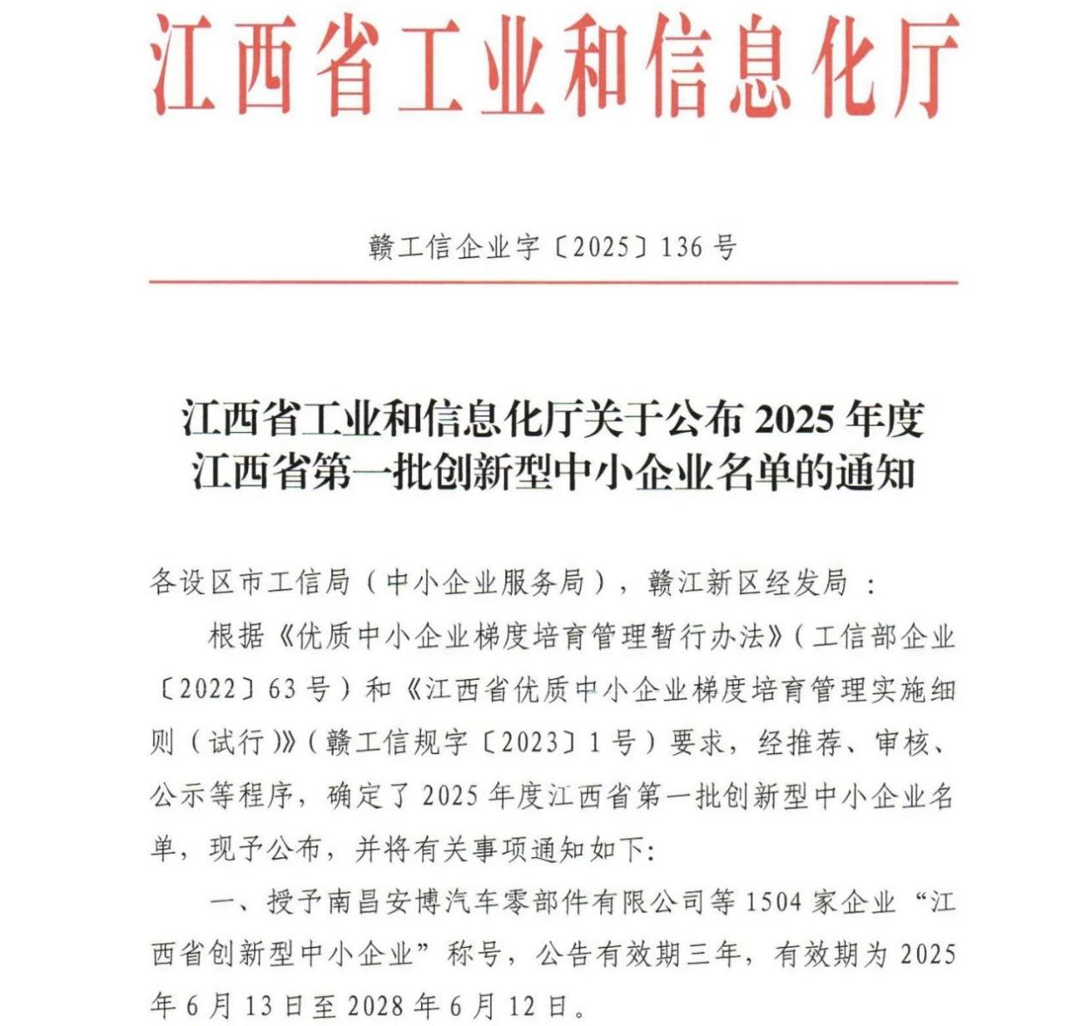

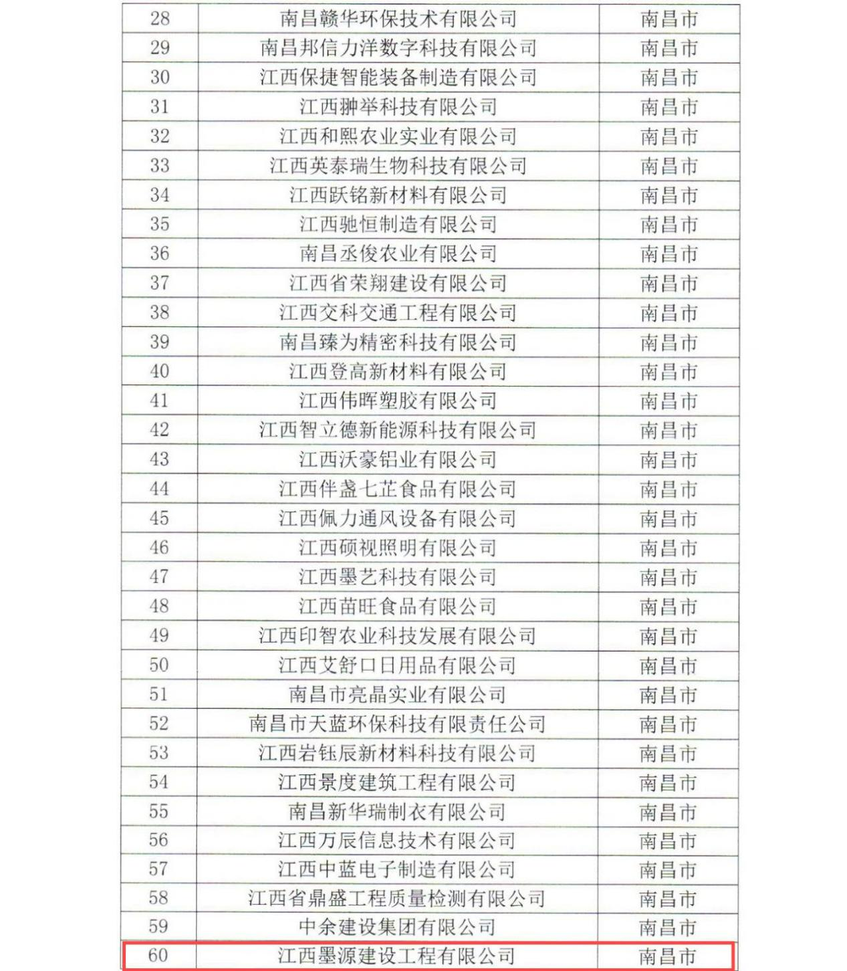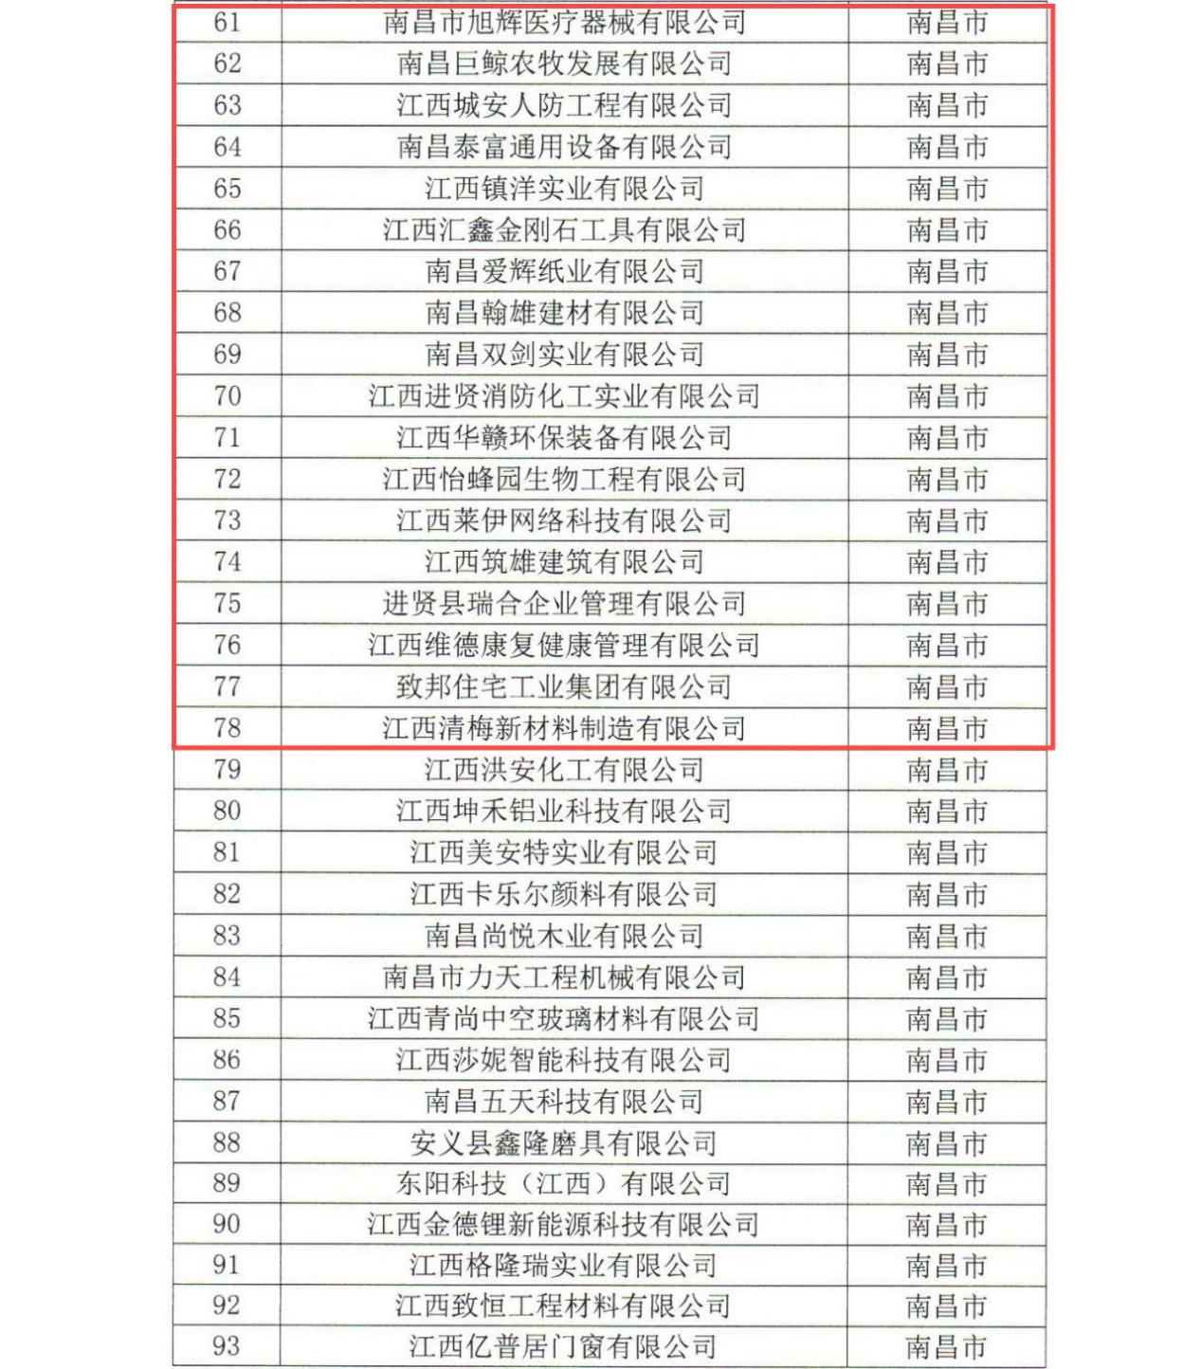
截至目前，我县有效期江西省创新型中小企业累计80家，有效期江西省专精特新中小企业52家。下一步，县科工信局将加强对创新型中小企业培育指导力度，指导企业针对短板弱项持续优化改进，提升技术创新能力，梯度培育达到省级专精特新中小企业认定标准。

